交底书名称
一种基于最优化算法的动捕精修任务分配方法、装置、电子设备及存储介质
缩略语和关键术语定义
• 动捕精修（Motion Capture Refinement）：对动作捕捉原始数据进行人工修正与精细化处理的工序，包括身体动画精修与面部动画精修等类别。
• 精修师（Refinement Artist）：执行动捕精修任务的专业人员，具备差异化的技能类型覆盖、技能等级、工作效率与时薪成本。
• 兼容矩阵（Compatibility Matrix）：描述任务与精修师之间技能匹配关系的二值矩阵，$c_{i,j}∈\{0,1\}$ 表示精修师 $j$ 是否有资质处理任务 $i$。
• 工时预测矩阵（Workload Prediction Matrix）：预估精修师完成各任务所需工时的矩阵，$t_{i,j}$ 表示精修师 $j$ 完成任务 $i$ 的预估工时（小时）。
• 混合整数线性规划（Mixed-Integer Linear Programming, MILP）：目标函数与约束均为线性、部分变量取整数值的数学规划问题，可通过求解器获得全局最优解或高质量近似解。
• 完工时间/最大负载（Makespan）：所有精修师中最大工时负载值，反映整体任务完成时间。
• 利润率阈值（Profit Margin Threshold）：对总收入与总成本之差占总收入比例的最低要求，以线性约束形式嵌入优化模型。
• 决策变量（Decision Variable）：优化模型中表示分配决策的变量，$x_{i,j}∈\{0,1\}$ 表示任务 $i$ 是否分配给精修师 $j$。
• 产能约束（Capacity Constraint）：限制每位精修师在计划周期内承担的总工时不超过其可用工时上限。
• 用人启用变量（Staffing Activation Variable）：$y_{j}∈\{0,1\}$ 表示精修师 $j$ 是否在本周期内被启用，用于实现最少用人或用人上限约束。
1、*本发明的技术关键点（欲保护点）
本发明面向动画制作生产管理中的动捕精修任务分配场景，提出一种将异构任务与差异化精修师的分配决策形式化为带约束的混合整数线性规划问题并进行全局求解的技术方案。区别于现有人工经验分配和贪心规则分配方式，本发明通过结构化建模与数学规划求解实现全局最优或近似最优的任务分配。
本发明欲保护的技术关键点由以下五个协同模块构成：
模块一：任务与精修师的结构化标注与建模
对任务的精修类型、风格、难度等级、标准工时、优先级与收入参数，以及精修师的技能类型覆盖、技能等级、效率系数、时薪成本与可用工时进行结构化标注，形成任务集合 $ℐ$ 与精修师集合 $𝒥$。
模块二：兼容矩阵与工时预测矩阵构建
基于技能门槛规则生成兼容矩阵 $c_{i,j}$，结合标准工时、效率系数与安全系数构建工时预测矩阵 $t_{i,j}$，实现"任务—精修师"匹配关系与工时预估的定量化表达。
模块三：多目标多约束的最优化模型构建
以最短完工时间（最小化最大负载 $T$）与/或最高利润率为目标函数，以唯一分配约束、兼容性约束、负载定义约束、产能约束、利润率阈值约束、用人上限约束为约束条件，构建标准 MILP 模型。
模块四：求解器求解与方案输出
通过通用 MILP 求解器对模型进行求解，输出任务到精修师的分配清单、各精修师负载、预计完工时间、成本与利润率指标以及瓶颈解释信息。
模块五：效率闭环与参数更新
将实际工时数据回写用于更新效率系数与安全系数，实现分配模型的持续校准与闭环优化。
本发明的核心创新在于将动捕精修任务分配从经验决策升级为"结构化建模 + 数学规划求解 + 闭环参数校准"的可量化、可复现、可解释的系统化方案。
2、*与本发明最相近的现有技术
现有技术中，与本发明最接近的方案主要包括：基于人工经验的手动分配方式、基于规则的贪心分配算法，以及通用项目管理软件中的排程模块。这些方案在任务规模较小时可行，但在任务规模扩大、约束条件增多时均存在明显不足。
2.1 现有技术的技术方案
方案一：人工经验分配
管理人员根据对精修师能力的了解和历史经验，逐一将任务手动分配给精修师。分配过程依赖个人判断，通常以不延期交付为前提，追求较短完成时间。
方案二：基于规则的贪心分配
按任务优先级或难度排序后，依次将每个任务分配给当前负载最低且有资质的精修师。该方式可通过脚本自动化，但每次决策仅考虑局部最优，不保证全局最优。当存在利润率阈值、用人上限等强耦合约束时，贪心策略容易产生不可行解或需要大量后处理修复。
方案三：通用项目管理排程
使用通用项目管理工具的排程功能进行任务分配，通常基于甘特图和资源日历。这类工具擅长时间轴可视化，但缺乏对利润率阈值、技能门槛等领域特定约束的建模能力，难以实现数学意义上的全局最优。
2.2 现有技术缺点及本发明解决的问题
上述现有技术存在以下主要缺陷：
缺陷一：全局最优性缺失
人工分配和贪心算法均属于局部决策方式，无法在多维约束条件下保证全局最优。当任务规模达到 100 以上、精修师数量达到 30 以上时，决策空间呈指数级增长，人工和贪心方法的分配质量显著下降。
缺陷二：多约束协同处理能力不足
现有方案难以同时处理技能门槛、产能上限、利润率阈值、用人上限、交付窗口等多维度约束的耦合关系。贪心方法在满足一种约束时可能违反另一种约束，导致需要反复迭代修复。
缺陷三：结果不可复现
人工分配的结果依赖个人经验和当时判断，不同管理人员或同一人在不同时间得到的分配方案可能差异较大，缺乏稳定性与一致性。
缺陷四：可解释性不足
现有方案难以回答"为什么这个任务分配给这个人"以及"哪个约束是瓶颈"等关键问题，不利于分配决策的审计与优化。
缺陷五：缺乏闭环校准机制
现有方案通常不具备将实际执行数据回写更新模型参数的闭环能力，模型精度无法随使用持续提升。
3、*本发明技术方案的详细阐述
本发明包括产品侧落地方案和技术侧建模与求解方案，两者共同构成完整可实施闭环。
3.1 产品侧
产品侧将本发明封装为"动捕精修智能排程服务"，可集成至生产管理系统或独立部署为排程引擎。典型工作流如下：
步骤一：数据采集与标注
从生产管理系统获取待分配的动捕精修任务清单与可用精修师清单。对任务进行结构化标注，包括精修类型（身体/面部）、风格（写实/二次元）、难度等级（1-3级）、标准工时（小时）、优先级与收入参数。对精修师进行结构化标注，包括技能类型覆盖、各类型技能等级（0-3级）、效率系数、时薪成本与可用工时上限。
步骤二：模型参数配置
用户或系统管理员配置优化目标偏好（最短完工时间、最低成本或加权组合）、最低利润率阈值 $m_{min}$、用人上限 $N_{max}$、安全系数策略（固定值或基于历史偏差的自适应值）等参数。
步骤三：自动求解
系统调用技术侧求解核心，自动完成兼容矩阵与工时预测矩阵构建、MILP 模型组装与求解，输出最优或近似最优分配方案。
步骤四：结果展示与确认
输出包括：任务到精修师的分配清单、各精修师负载柱状图、预计完工时间、总成本与利润率指标、瓶颈精修师标识及紧约束说明。管理人员可在此基础上进行微调确认。
步骤五：执行跟踪与闭环
分配执行后，系统采集实际工时数据，与预测工时对比计算偏差，用于更新效率系数与安全系数参数，实现模型精度的持续校准。
3.2 技术侧
技术侧以混合整数线性规划为核心，构建任务分配的数学优化模型并求解。
3.2.1 数据结构与输入定义
任务集合 $ℐ=\{1,2,…,n\}$，每个任务 $i$ 具有以下属性：精修类型 $k(i)∈\{\text{body},\text{face}\}$、风格 $s(i)∈\{\text{realistic},\text{anime}\}$、难度等级 $d(i)∈\{1,2,3\}$、标准工时 $w_{i}$（小时）、优先级 $\text{pri}(i)$ 与收入 $r_{i}$。
精修师集合 $𝒥=\{1,2,…,m\}$，每位精修师 $j$ 具有以下属性：技能类型覆盖集合、各类型技能等级 $ℓ_{j,k}$（0-3级，0 表示不具备该技能）、效率系数 $e_{j,k,s}>0$（0 表示不可做）、时薪成本 $p_{j}$ 与可用工时上限 $a_{j}$。
3.2.2 兼容矩阵与工时预测矩阵
兼容矩阵构建：当精修师 $j$ 在任务 $i$ 所需类型 $k(i)$ 上的技能等级满足门槛要求（例如难度3要求等级不低于3），且效率系数 $e_{j,k(i),s(i)}>0$ 时，令 $c_{i,j}=1$，否则 $c_{i,j}=0$。
工时预测矩阵构建：任务 $i$ 分配给精修师 $j$ 的预测工时为：
$$t_{i,j}=\frac{w_{i}}{e_{j,k(i),s(i)}}·γ_{i,j}$$
其中 $w_{i}$ 为标准工时，$e_{j,k(i),s(i)}$ 为精修师在对应类型与风格下的效率系数，$γ_{i,j}≥1$ 为安全系数。安全系数可设为固定值（如 1.1），也可基于该精修师历史实际工时与预测工时偏差的统计值自适应设定。
3.2.3 决策变量定义
定义以下决策变量：
• $x_{i,j}∈\{0,1\}$：任务 $i$ 是否分配给精修师 $j$；
• $T≥0$：最大负载变量，表示计划期内整体完工时间（小时）；
• $y_{j}∈\{0,1\}$（可选）：精修师 $j$ 是否被启用，用于实现最少用人或用人上限约束。
3.2.4 目标函数
主目标：最短完工时间
$$minT+ε\sum_{j∈𝒥}{y_{j}}$$
其中 $ε$ 为远小于 1 的权重系数（如 ${10}^{−4}$），在同等完工时间下偏好启用更少的精修师。亦可采用两阶段字典序优化：第一阶段最小化 $T$，第二阶段在 $T$ 最优值固定下最小化启用人数。
可选目标：最低成本
$$min\sum_{i∈ℐ}{\sum_{j∈𝒥}{p_{j}·t_{i,j}·x_{i,j}}}$$
并将完工时间上限 $T≤T_{max}$ 作为约束加入模型。
3.2.5 约束条件
约束一：唯一分配约束——每个任务恰好分配给一位精修师：
$$\sum_{j∈𝒥}{x_{i,j}=1,∀i∈ℐ}$$
约束二：兼容性/技能门槛约束——任务只能分配给有资质的精修师：
$$x_{i,j}≤c_{i,j},∀i∈ℐ,j∈𝒥$$
约束三：负载与完工时间定义——每位精修师的总工时不超过最大负载变量：
$$\sum_{i∈ℐ}{t_{i,j}·x_{i,j}≤T,∀j∈𝒥}$$
约束四：产能约束——每位精修师的总工时不超过可用工时上限：
$$\sum_{i∈ℐ}{t_{i,j}·x_{i,j}≤a_{j},∀j∈𝒥}$$
约束五：利润率阈值约束——总成本不超过收入的线性函数。设总收入 $R=\sum_{i}{r_{i}}$，最低利润率 $m_{min}$，则：
$$\sum_{i∈ℐ}{\sum_{j∈𝒥}{p_{j}·t_{i,j}·x_{i,j}≤(1−m_{min})·R}}$$
约束六（可选）：用人启用与上限约束——精修师启用与分配关联，并限制总启用人数：
$$\sum_{i∈ℐ}{t_{i,j}·x_{i,j}≤M·y_{j},∀j∈𝒥}$$
$$\sum_{j∈𝒥}{y_{j}≤N_{max}}$$
其中 $M$ 为足够大的常数（如所有任务总工时之和）。
3.2.6 完整技术流程
步骤 S1：获取任务清单与精修师清单，完成结构化属性标注，形成任务集合 $ℐ$ 与精修师集合 $𝒥$。
步骤 S2：基于技能门槛规则计算兼容矩阵 $c_{i,j}$，校验每个任务至少存在一位兼容的精修师，若不满足则预警。
步骤 S3：基于标准工时、效率系数与安全系数计算工时预测矩阵 $t_{i,j}$，对 $c_{i,j}=0$ 的位置将 $t_{i,j}$ 置为无穷大或不参与建模。
步骤 S4：构建目标函数与约束集合，生成标准 MILP 模型。根据用户配置选择目标函数形式（最短完工时间、最低成本或加权组合），加入全部适用约束。
步骤 S5：调用 MILP 求解器（如 CBC、SCIP、Gurobi、CPLEX 等）对模型进行求解。设置求解时间上限，在规定时间内返回最优解或当前最优可行解及其最优性间隙（optimality gap）。
步骤 S6：对求解结果进行后处理，提取分配方案 $x_{i,j}^{*}$，计算各精修师实际负载 $L_{j}=\sum_{i}{t_{i,j}x_{i,j}^{*}}$、总成本 $C=\sum_{i}{\sum_{j}{p_{j}t_{i,j}x_{i,j}^{*}}}$、利润率 $(R−C)/R$、瓶颈精修师（负载等于 $T^{*}$ 的精修师）及紧约束分析。
步骤 S7：输出分配清单、负载分布、经济指标与瓶颈解释信息。
步骤 S8：任务执行完毕后，采集实际工时 $t_{i,j}^{\text{actual}}$，计算预测偏差 $δ_{i,j}=t_{i,j}^{\text{actual}}/t_{i,j}$，更新效率系数与安全系数（如采用指数移动平均：$γ_{j}^{\text{new}}=α·δ_{j}^{\text{avg}}+(1−α)·γ_{j}^{\text{old}}$），实现模型的持续闭环校准。
3.2.7 模型扩展能力
本发明的 MILP 框架具备良好的扩展性，可通过增加变量与约束适配更复杂的生产场景：
• 任务拆分并行：将单任务拆分为身体、面部、手指等子任务，引入子任务前后依赖约束，实现并行分配。
• 多工序排程：将精修—复审—返工建模为多阶段，引入工序间时序约束。
• 公平性约束：引入负载方差上限或最大最小负载比约束，提升团队体验。
• 稳定性约束：引入与上一周期分配差异最小化的惩罚项，减少重排。
4、*技术方案所产生的有益效果
本发明在仿真验证与生产实践中具备以下可量化的有益效果：
效果一：全局负载均衡，降低完工时间
通过最小化最大负载实现全局负载均衡。在 120 任务、30 精修师的仿真验证中，本发明方案的完工时间较贪心基线方案降低约 4.84%（从 37.69 小时降至 35.87 小时），有效缓解瓶颈精修师的过载问题。
效果二：多约束统一求解，保证可行性
技能门槛、产能上限、利润率阈值、用人上限等多维约束在模型中以线性形式统一表达，求解器保证输出方案严格满足全部约束，避免贪心方法的约束违反与反复修复问题。当约束过紧导致无可行解时，模型可自动反馈该信息，提示生产侧调整报价、人力结构或交付窗口。
效果三：结果可复现、可解释
同一输入数据与参数配置下，求解器输出确定性结果，不受人为因素影响。输出附带瓶颈精修师标识、紧约束说明与敏感性信息，支持分配决策的审计与优化。
效果四：经济指标可控
通过利润率阈值约束，可在工期与经济指标之间实现可量化的权衡。仿真验证中，在利润率不低于 53% 的约束下，本发明方案的利润率达到 53.07%，满足经济要求的同时实现更短的完工时间。
效果五：闭环校准持续提升精度
通过实际工时数据的回写与参数更新机制，效率系数与安全系数随使用持续校准，模型预测精度逐步提升，分配方案质量持续改善。
5、发散思维，针对3中的技术方案，是否还有其他别的替代方案
在不偏离本发明核心思想（结构化建模 + 数学规划求解 + 闭环校准）的前提下，可采用以下替代实施路径：
替代方案一：求解器替代
MILP 模型可交由不同求解器处理，包括开源求解器（CBC、SCIP、HiGHS）与商业求解器（Gurobi、CPLEX）。对于大规模实例，亦可采用线性规划松弛加整数化修复（LP Relaxation + Rounding）或列生成（Column Generation）策略作为近似求解路径。只要满足同等约束表达与方案质量要求，均属本发明的扩展实施范围。
替代方案二：目标函数替代
除最短完工时间外，可将目标替换为：最低总成本、最大加权利润、最小负载方差（公平性导向）、最小任务切换次数（连续性导向），或以上目标的加权组合与字典序优化。目标的选择取决于生产管理的优先级偏好。
替代方案三：工时预测模型替代
标准工时可由线性回归模型、梯度提升树（GBDT）或轻量神经网络从任务属性（类型、风格、难度、时长）预测生成，替代人工标注。效率系数可基于贝叶斯更新或在线学习方法实现自适应校准，替代固定系数或指数移动平均方式。
替代方案四：约束扩展替代
除本发明所述约束外，可进一步引入：任务间依赖约束（任务 A 需在任务 B 之前完成）、精修师偏好约束（优先分配擅长类型）、地理位置约束（异地团队时区差异）、加班成本分段约束（超出标准工时后时薪递增）等。MILP 框架的线性约束表达能力可自然支持上述扩展。
替代方案五：分配粒度替代
本发明以整个任务为最小分配单元。替代方案中，可将任务拆分为子任务（如一段动画的不同部位），允许同一任务的不同子任务分配给不同精修师并行处理，以进一步缩短完工时间。此时需引入子任务间的汇合约束与通信开销建模。
替代方案六：求解加速替代
对于超大规模实例（如 1000+ 任务），可采用分层求解策略：先按任务类型分组求解子问题，再在组间进行负载均衡调整。亦可利用历史最优解作为热启动（warm start）加速求解过程。
附件参考文献（如：专利/论文/网页/期刊）
[1] Pinedo, M. L. (2016). Scheduling: Theory, Algorithms, and Systems (5th Edition). Springer. https://doi.org/10.1007/978-3-319-26580-3
[2] Brucker, P. (2007). Scheduling Algorithms (5th Edition). Springer. https://doi.org/10.1007/978-3-540-69516-5
[3] Wolsey, L. A. (2020). Integer Programming (2nd Edition). Wiley. https://doi.org/10.1002/9781119606475
[4] COIN-OR CBC: An open-source mixed integer linear programming solver. https://github.com/coin-or/Cbc
[5] Gurobi Optimization: Mathematical Programming Solver. https://www.gurobi.com/documentation/
[6] PuLP: A Linear Programming Toolkit for Python. https://coin-or.github.io/pulp/
[7] Google OR-Tools: Operations Research Tools. https://developers.google.com/optimization
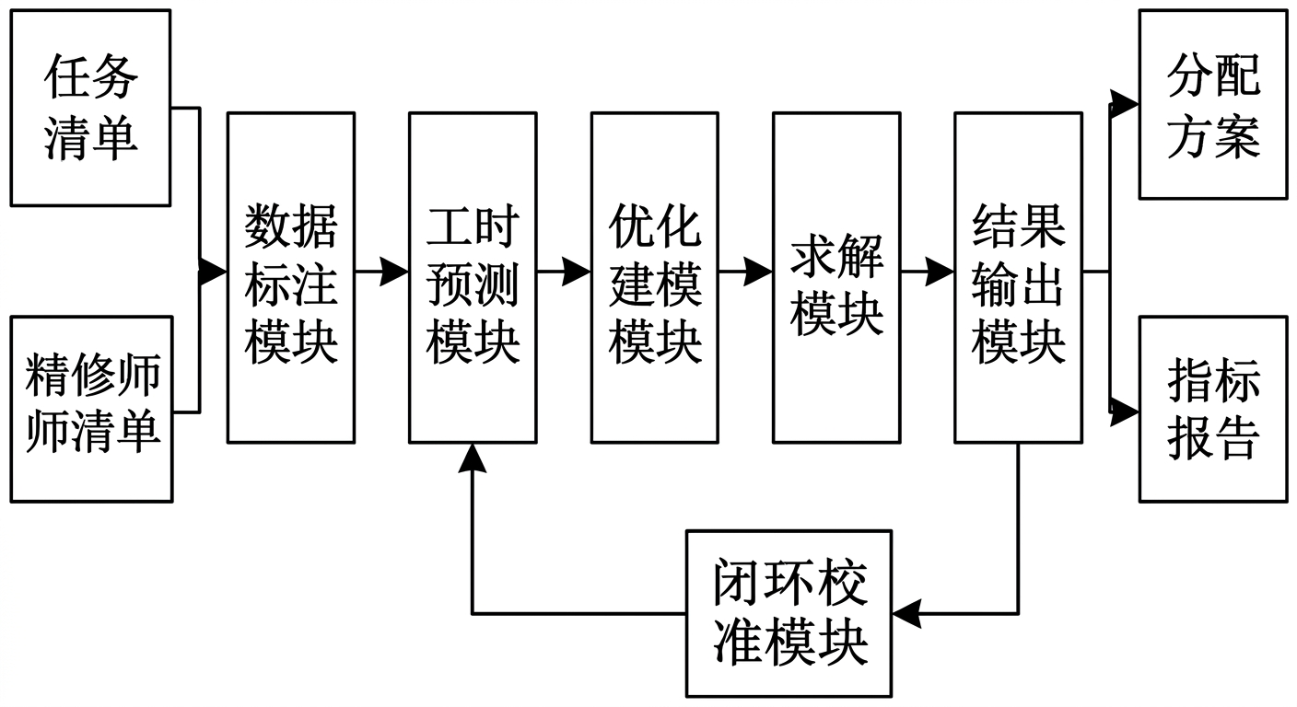
图1 system architecture
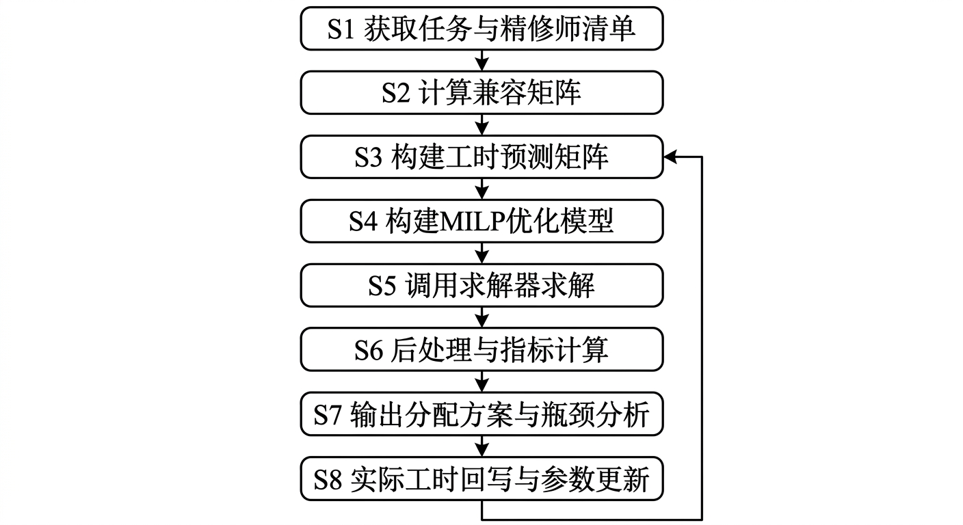
图2 method flowchart
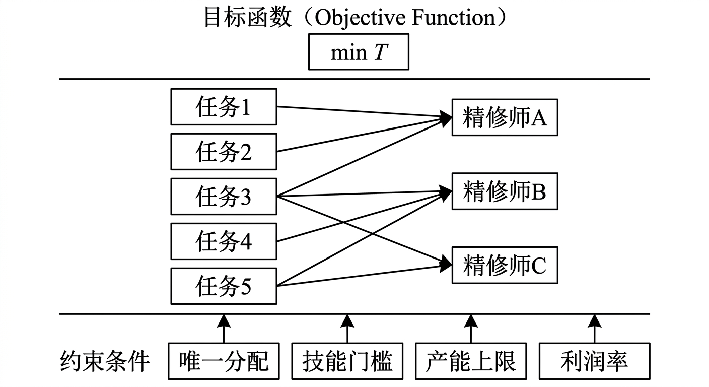
图3 bipartite matching
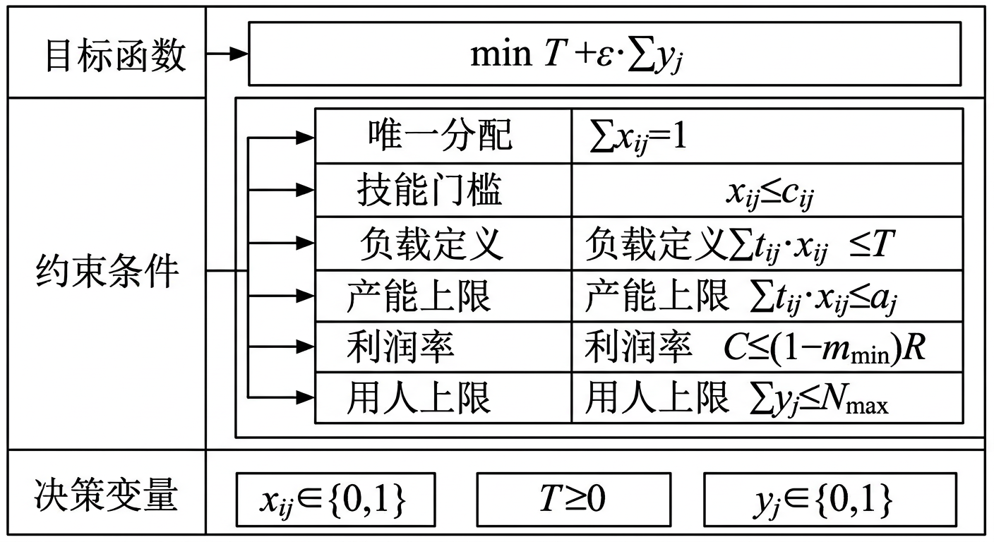
图4 optimization model

